Spanplatte P2 2800 2070 19

Kronospan

Eigenschaften

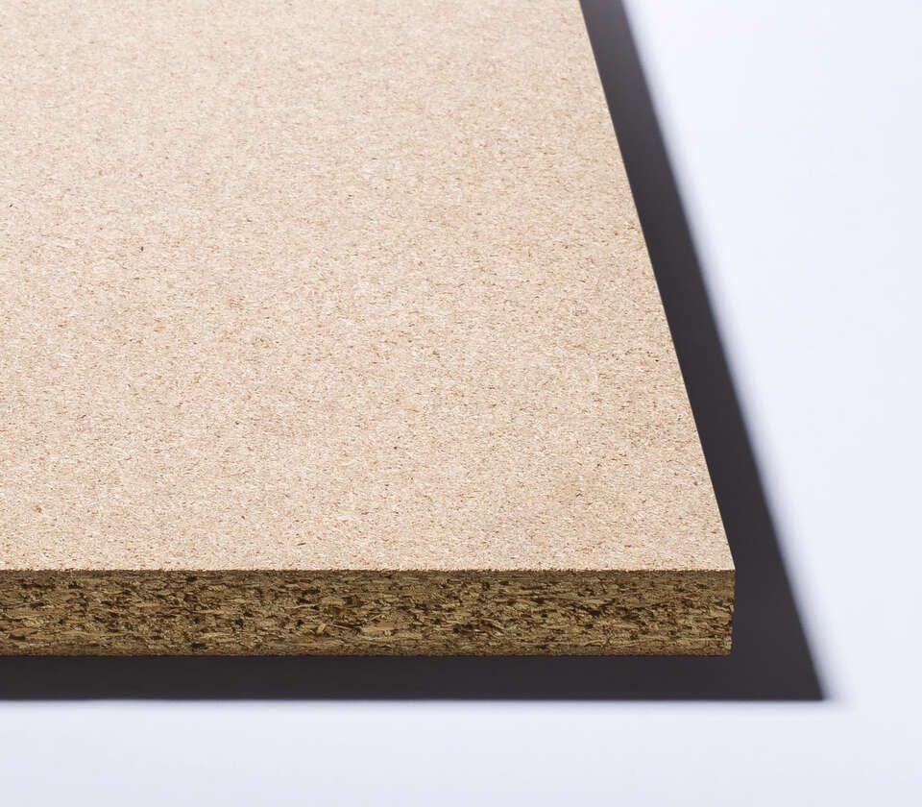

Farbton

braun

Oberfläche

glatt

Werkstoff

Holzspan

Breite (mm)

2.070,00

Länge (mm)

2.800,00

Stärke (mm)

19,00

Brandverhalten

D-s1, d0

Kantenausführung

gerade

Anwendungsbereich

Konstruktiver Bau